第5课时 实验一：研究匀变速直线运动
目标要求 1.了解物理实验中的误差，学会减小实验误差。2.会正确使用打点计时器，学会利用纸带上的点迹求物体的速度和加速度。3.掌握判断物体是否做匀变速直线运动的方法。

考点一 实验误差
1.误差的定义：误差是实验测量值(包括直接和间接测量值)与真实值(客观存在的准确值)之差。
2.误差分类：
(1)按误差来源分类
 | 系统误差 | 偶然误差
主要  来源 | (1)实验原理不完善  (2)实验仪器不精确  (3)实验方法粗略 | 由于各种偶然因素对实验者和实验仪器的影响而产生的
基本  特点 | 对测量结果的影响具有相同的倾向性，即总是偏小或总是偏大 | 实验结果有时偏大，有时偏小，并且偏大和偏小的概率相同
减小  方法 | 完善实验原理，提高实验仪器的精确程度，设计更科学的实验方法 | 多进行几次测量，求出几次测量的数值的平均值

(2)按误差数值表示方法分类
 | 绝对误差 | 相对误差
意义 | 测量值与真实值之差的绝对值 | 绝对误差Δx与真实值x₀之比，一般用百分数表示，η=$\frac{Δx}{x_{0}}$×100%
说明 | ①在直接用仪器测量某一物理量时，提高测量仪器的精度是减小绝对误差的主要方法  ②绝对误差只能判别一个测量结果的精确度，比较两个测量值的准确度则必须用相对误差

考点二 实验技能储备
原理及  装置图 | 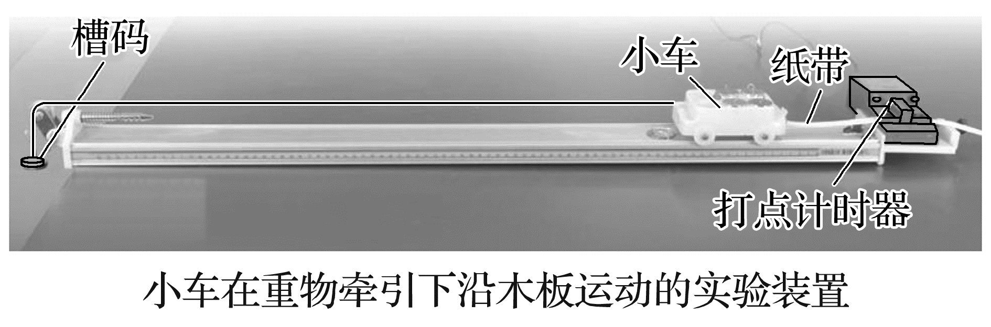  (1)从纸带上确定计数点以及与某点相邻两计数点间隔的时间、距离，利用平均速度表示这点的瞬时速度  (2)测量出各相邻计数点的距离之差，通过比较距离之差来确定物体运动性质
实验器材 | 打点计时器(电磁打点计时器使用8 V交流电源；电火花计时器使用220 V交流电源)、一端附有滑轮的长木板、小车、纸带、细绳、刻度尺、槽码、导线、交流电源等
注意事项 | (1)平行：纸带、细绳要与长木板平行  (2)两先两后：实验中应先接通电源，后让小车运动；实验完毕应先断开电源，后取下纸带  (3)防止碰撞：在到达长木板末端前应让小车停止运动，防止槽码落地及小车与滑轮相撞  (4)减小误差：小车的加速度应适当大些，可以减小长度测量的相对误差，加速度大小以能在约50 cm的纸带上清楚地取出6、7个计数点为宜  (5)小车从靠近打点计时器位置释放
数据处理 | (1)用“平均速度法”测速度  瞬时速度没法直接测量，因此根据极限的思想，可通过测量对应的很短时间内的平均速度来测瞬时速度。在公式v=$\frac{Δx}{Δt}$中，当Δt→0时，v是瞬时速度  (2)匀变速直线运动的速度测量  在匀变速直线运动中，某段时间中间时刻的瞬时速度等于该段时间的平均速度，故打第n个点时纸带的瞬时速度为v_{瞬}=$\frac{s_{n}+s_{n+1}}{2T}$  (3)记录小车在几个时刻的瞬时速度，在直角坐标系中作出v-t图像。小车运动的v-t图像是一条倾斜的直线，可以得出结论：小车的速度随时间均匀变化  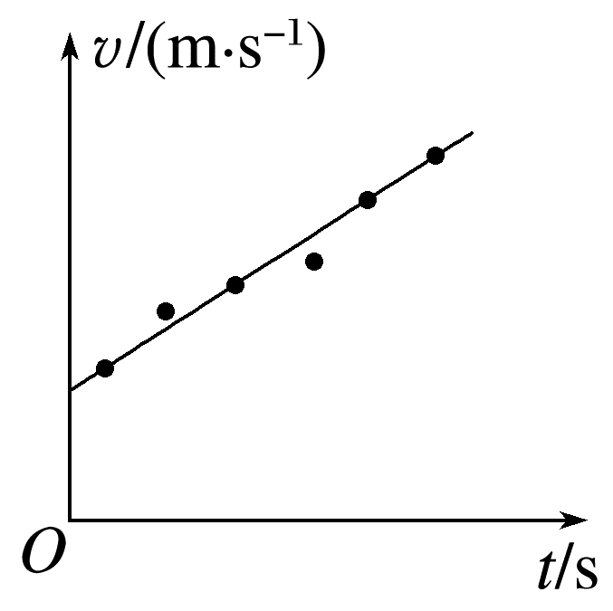  (4)以6段为例，利用逐差法求解加速度：  a=$\frac{(Δs_{4}+Δs_{5}+Δs_{6})-(Δs_{1}+Δs_{2}+Δs_{3})}{(3T)^{2}}$=$\frac{s_{6}-2s_{3}}{(3T)^{2}}$  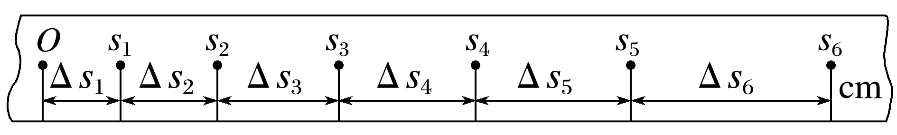
误差分析 | (1)使用刻度尺测计数点间的距离时有误差  (2)作v-t图像时出现作图误差  (3)电源频率不稳定，造成打点的时间间隔不完全相同(若频率降低，则T增大，加速度的测量值会大于真实值)  (4)长木板表面粗糙程度不同，小车运动时加速度有变化造成误差

例1 某班同学利用如图甲所示装置“探究小车速度随时间变化的规律”，电火花计时器使用的是频率为50 Hz的交流电源。
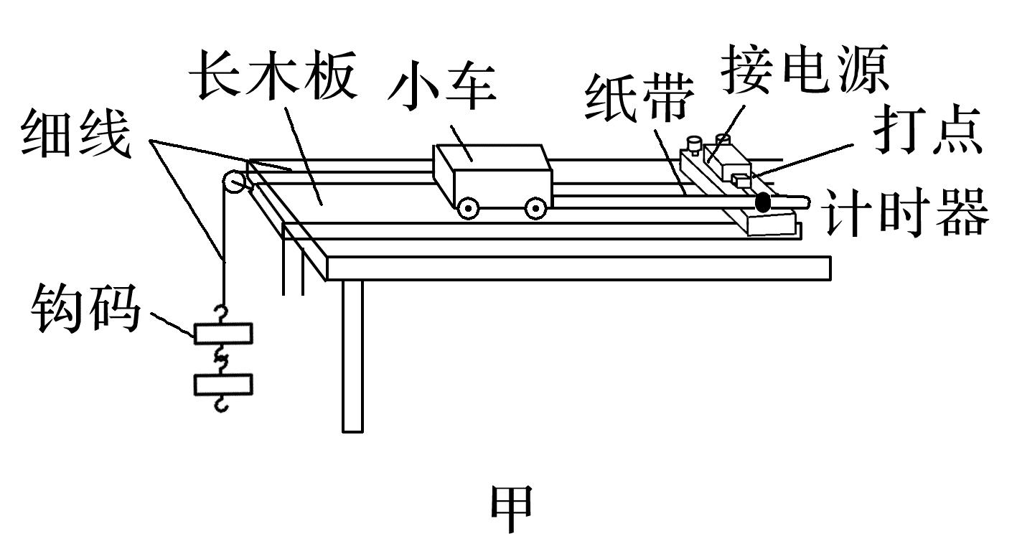
(1)电火花计时器的工作电压为 (选填“4~6 V”或“220 V”)。安装纸带时，需要将纸带置于 (选填“复写纸”或“墨粉纸盘”)的 (选填“上方”或“下方”)。
(2)下列说法中正确的是 。
A.实验时，先释放纸带，再接通电源
B.实验时，先接通电源，待打点稳定后，再释放纸带
C.实验时，先接通电源或先释放纸带都可以
D.纸带上打点越密集说明纸带运动速度越大
(3)第1个实验小组所得纸带上打出的部分计数点如图乙所示(每相邻两个计数点间还有4个点，图中未画出)。s₁=3.59 cm，s₂=4.41 cm，s₃=5.19 cm，s₄=5.97 cm，s₅=6.78 cm，s₆=7.64 cm。则小车的加速度a= m/s²(要求充分利用测量的数据)，打点计时器在打B点时小车的速度v_{B}= m/s(结果均保留两位有效数字)。
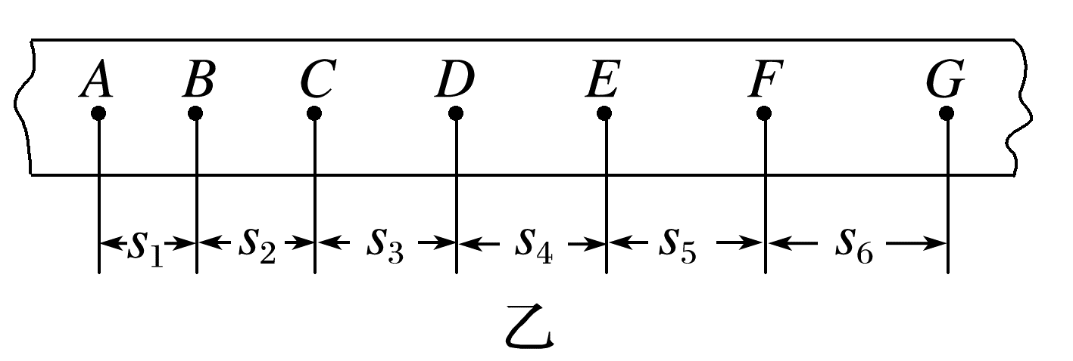
(4)第2个实验小组计算出所得纸带上各计数点对应的速度后，在坐标系中描出的点如图丙所示，请根据这些点在图丙中作出v-t图像，并根据图像计算出小车运动的加速度a= m/s²(结果保留三位有效数字)。
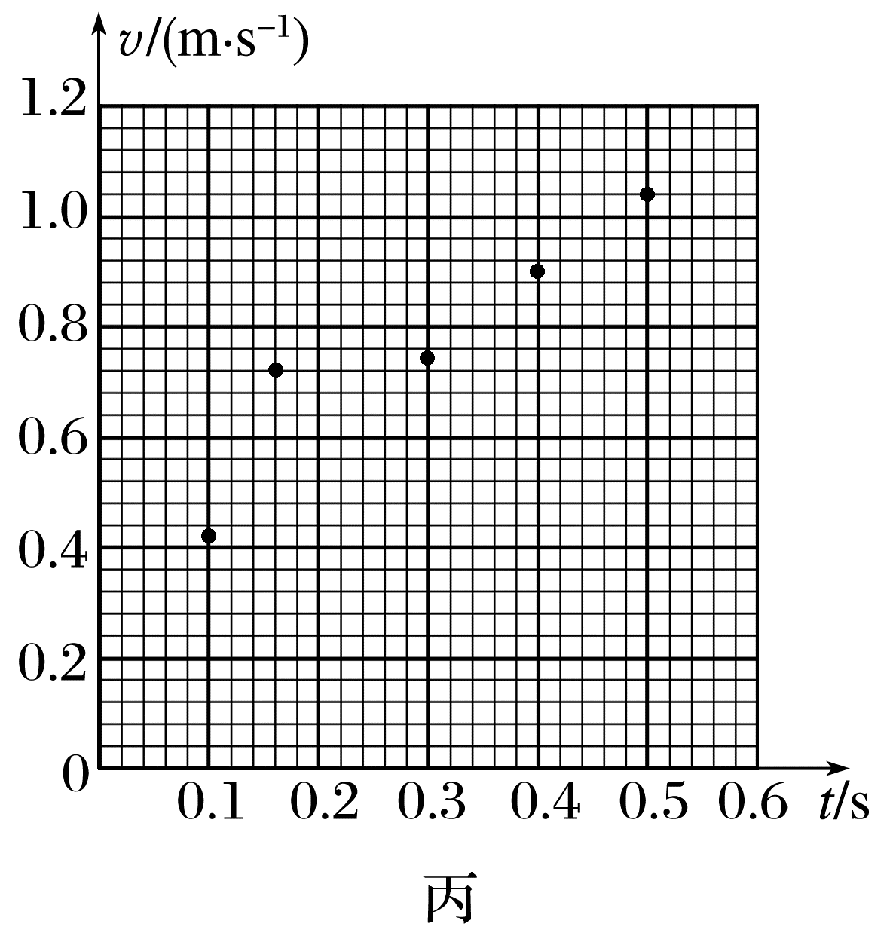
答案 (1)220 V 墨粉纸盘 下方 (2)B
(3)0.80 0.40 (4)如图所示 1.53(1.52、1.54均可)
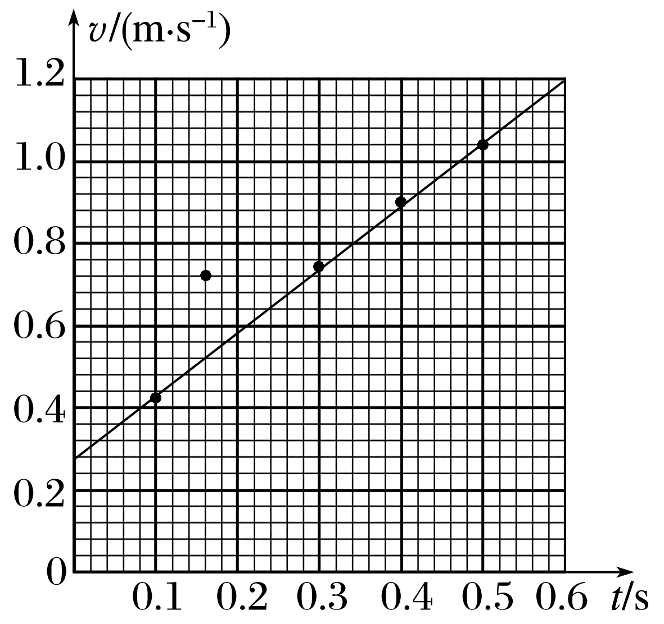

考点三 探索创新实验
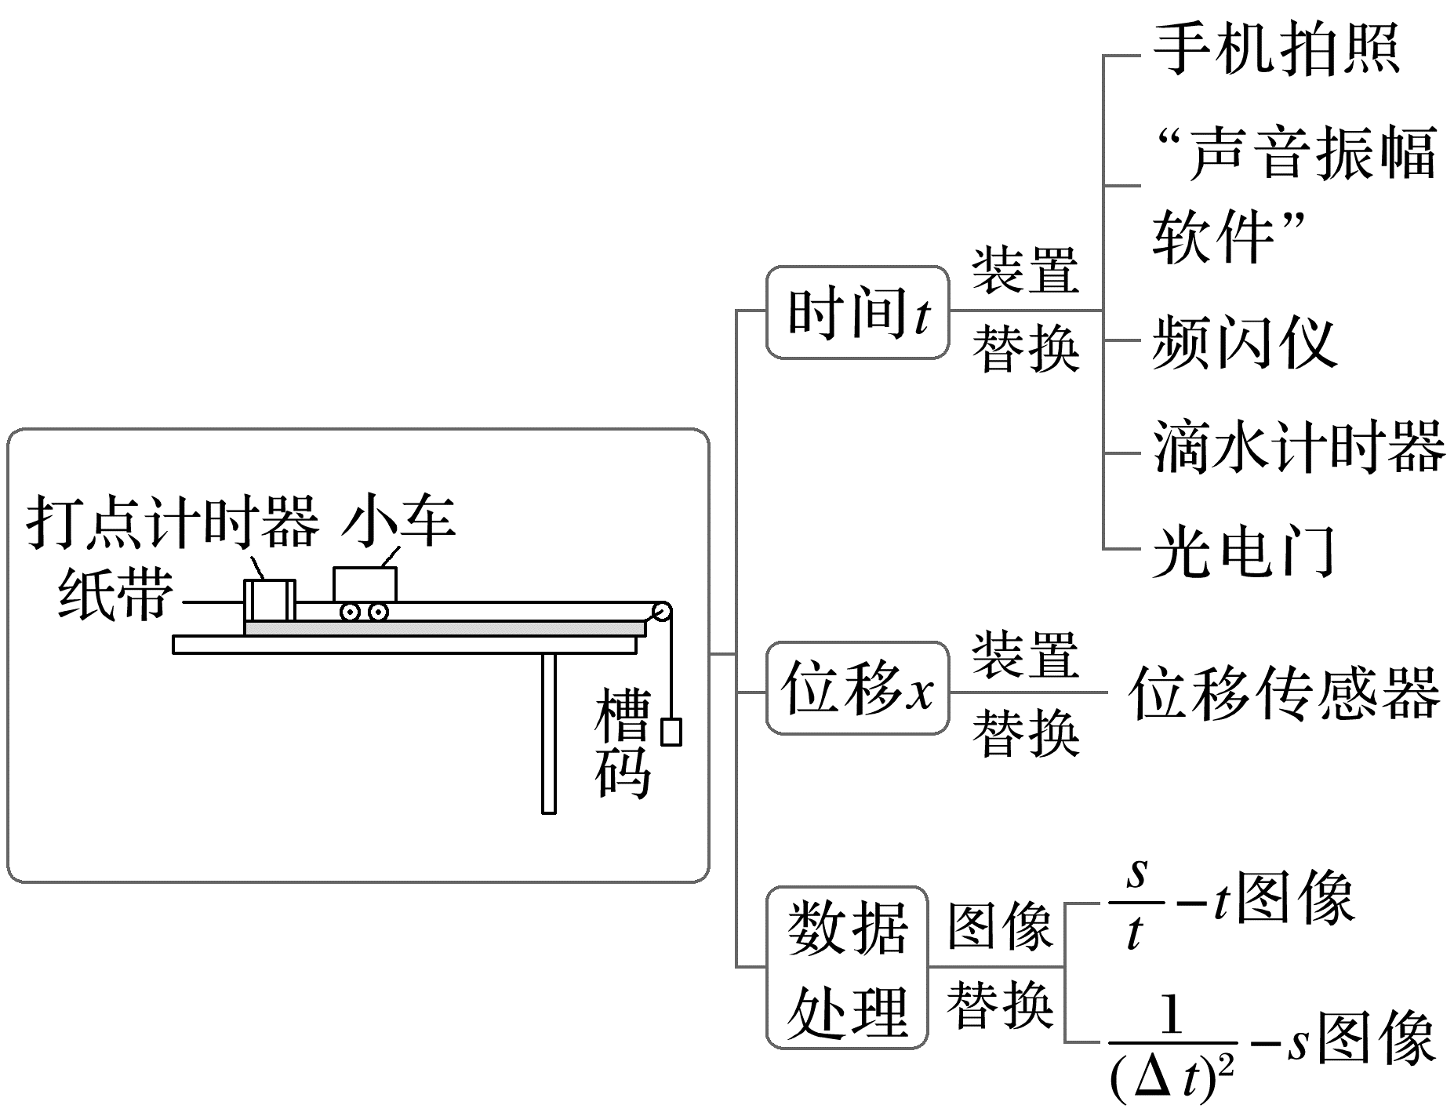
例2 (2025·广东茂名市模拟)小明用气垫导轨和光电门测量滑块做匀加速直线运动的加速度，如图甲所示。
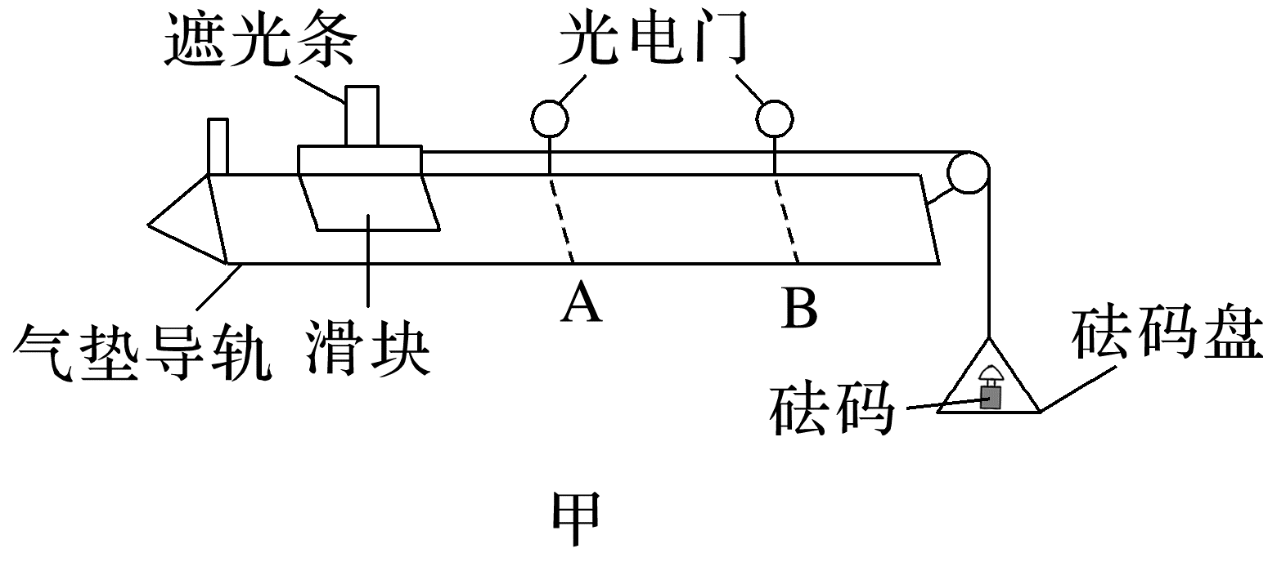
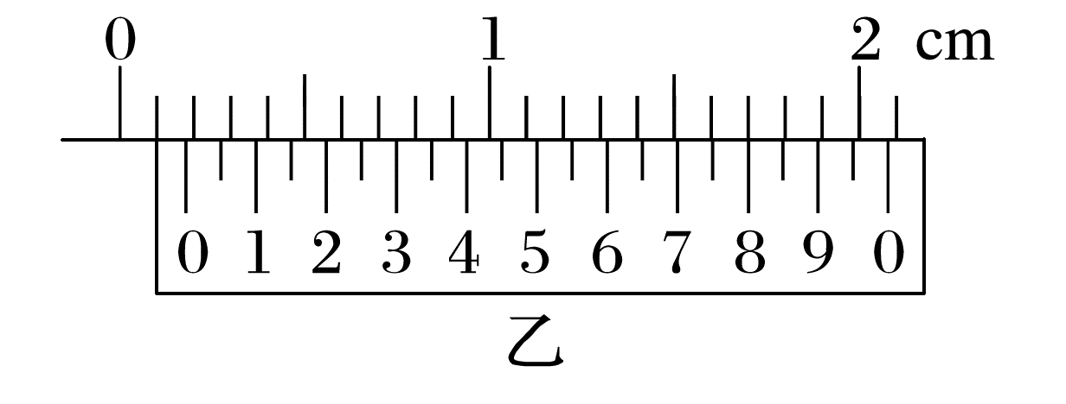
(1)用游标卡尺测遮光条宽度d。测量结果如图乙所示，则d= mm。
(2)按图示安装好实验器材并测出两光电门间的距离L。接通电源，释放滑块，记下遮光条通过光电门A、B的时间分别为t₁、t₂，则遮光条经过光电门B的速度v_{B}= 。
(3)滑块的加速度a= (用测出的物理量符号L、d、t₁、t₂表示)。
答案 (1)1.80 (2)$\frac{d}{t_{2}}$ (3)$\frac{d^{2}}{2L}(\frac{1}{{t_{2}}^{2}}$-$\frac{1}{{t_{1}}^{2}}$)
解析 (1)游标卡尺读数为
d=1 mm+16×0.05 mm=1.80 mm。
(2)遮光条经过光电门A、B的速度分别为
v_{A}=$\frac{d}{t_{1}}$，v_{B}=$\frac{d}{t_{2}}$。
(3)根据运动学公式${v_{B}}^{2}$-${v_{A}}^{2}$=2aL，联立可得滑块的加速度a=$\frac{{v_{B}}^{2}-{v_{A}}^{2}}{2L}$=$\frac{d^{2}}{2L}(\frac{1}{{t_{2}}^{2}}$-$\frac{1}{{t_{1}}^{2}}$)。
例3 (来自粤教教材改编)某探究小组为了研究小车在桌面上的直线运动，用自制“滴水计时器”计量时间。实验前，将该计时器固定在小车旁，如图(a)所示。实验时，保持桌面水平，用手轻推一下小车。在小车运动过程中，滴水计时器等时间间隔地滴下小水滴，图(b)记录了桌面上连续的7个水滴的位置。(已知滴水计时器每30 s内共滴下46个小水滴)
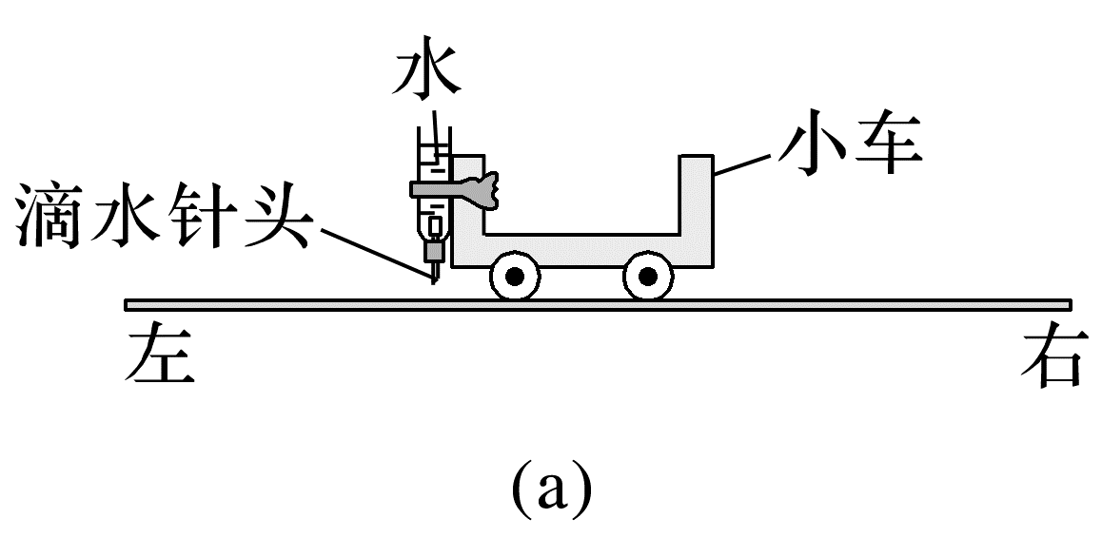
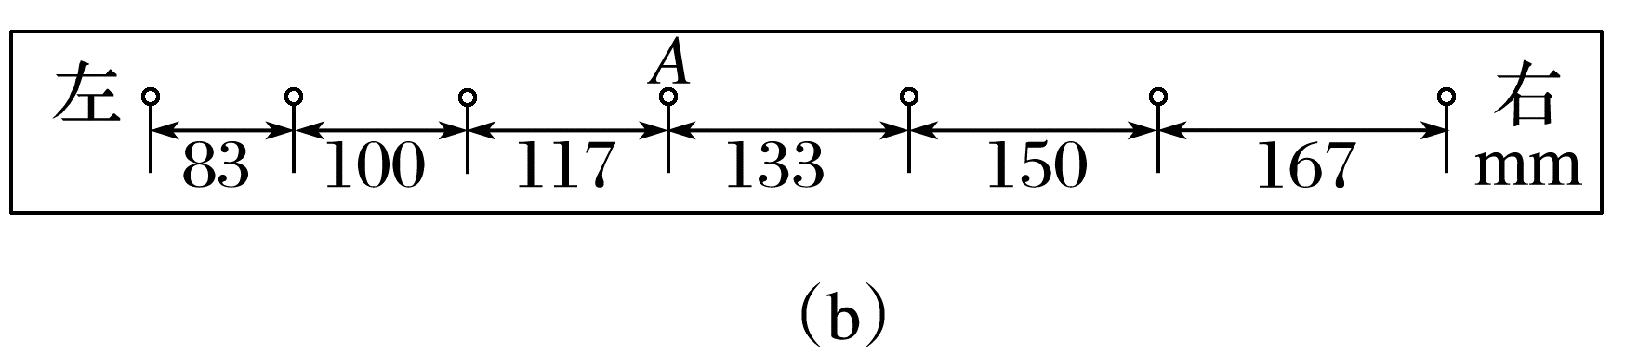
(1)由图(b)可知，小车在桌面上是 (填“从右向左”或“从左向右”)运动的。
(2)该小组同学根据图(b)的数据判断出小车做匀变速运动。小车运动到图(b)中A点位置时的速度大小为 m/s，加速度大小为 m/s²。(结果均保留两位有效数字)
答案 (1)从右向左 (2)0.19 0.038
解析 (1)由于小车在水平桌面上运动时必然受到阻力作用，做减速直线运动，相邻水滴(时间间隔相同)的位置间的距离逐渐减小，所以由题图(b)可知，小车在桌面上是从右向左运动的。
(2)滴水计时器每30 s内共滴下46个小水滴，其滴水的时间间隔为T=$\frac{30}{46-1}$ s=$\frac{2}{3}$ s。则小车运动到题图(b)中A点位置时的速度大小为v_{A}=$\frac{0.117+0.133}{2×\frac{2}{3}}$ m/s≈0.19 m/s。根据逐差法，则加速度大小a=$\frac{s_{6}+s_{4}+s_{5}-s_{1}-s_{2}-s_{3}}{9T^{2}}$=$\frac{(100+83+117-167-150-133)×0.001}{9×(\frac{2}{3})^{2}}$ m/s²≈-0.038 m/s²。因此加速度的大小为0.038 m/s²。
例4 (2024·广东省联考)物理实验课上，甲、乙两同学自主设计实验方案测当地的重力加速度，方案如下：
甲同学的方案：
(1)如图甲所示，将打点计时器固定在铁架台上，重物接上纸带，纸带穿过打点计时器。打开电源，释放纸带，让重物做自由下落运动，得到纸带。
(2)打出的纸带如图乙所示，连续打出的实验点作为计数点1、2、3、4、5、6、7、8、9等，电源的频率为50 Hz，实验时纸带的 (选填“左”或“右”)端应和重物相连接，由纸带所示数据可算出当地的重力加速度为 m/s²(结果保留两位有效数字)。
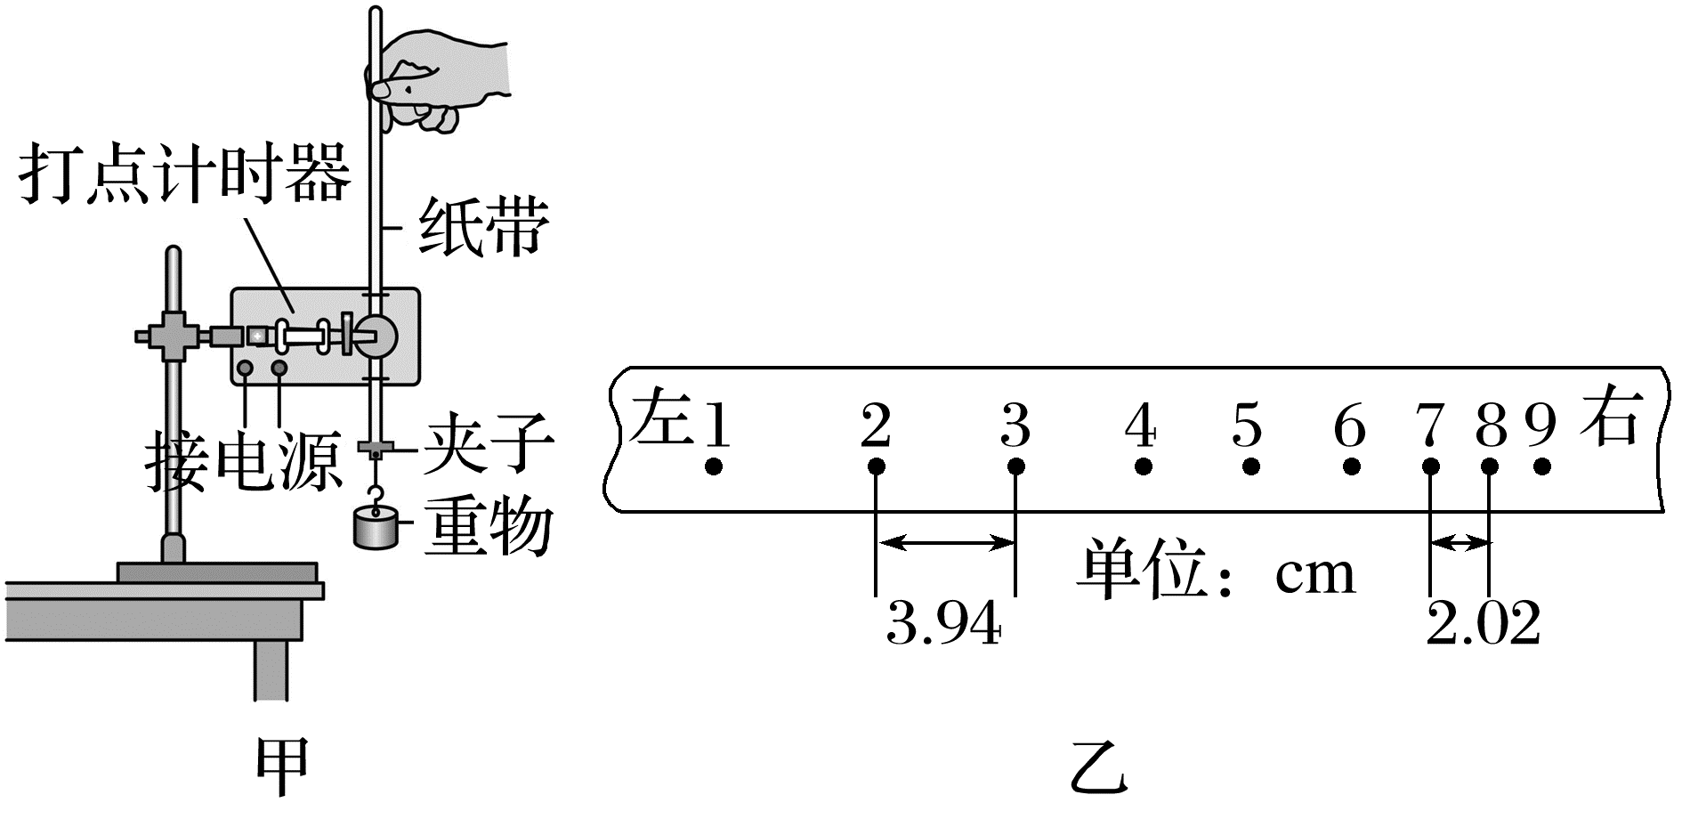
乙同学的方案：
(3)如图丙所示，让小铁球从A点自由下落，下落过程中经过A点正下方的光电门B时，光电计时器记录下小球通过光电门时间t，注意：图中未画出光电门B所接计时器。
(4)用螺旋测微器测量铁球的直径，如图丁所示，则其直径为d= mm；
(5)用刻度尺测量出AB之间距离h；
(6)调整AB之间距离h，记录下小球通过光电门B的时间t，多次重复上述过程。以$\frac{1}{t^{2}}$为纵轴，以h为横轴，理论上，$\frac{1}{t^{2}}$-h图像为过原点直线，如图戊所示，其斜率为k₀，则g= 。
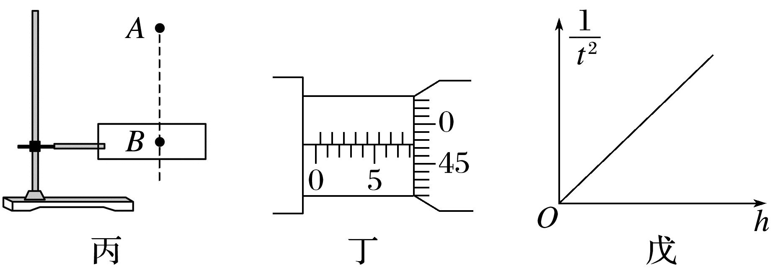
答案 (2)右 9.6 (4)8.475(8.474或8.476均可) (6)$\frac{k_{0}d^{2}}{2}$
解析 (2)重物做匀加速直线运动，相等时间间隔内通过的位移越来越大，则打点间距越来越大，可知实验时纸带的右端应和重物相连接；由题图乙纸带数据，可得s₂=2.02 cm，s₇=3.94 cm
根据s₇-s₂=5gT²，
则有g=$\frac{s_{7}-s_{2}}{5T^{2}}$=$\frac{(3.94-2.02)×{10}^{-2}}{5×0.{02}^{2}}$ m/s²=9.6 m/s²
(4)螺旋测微器的精确值为0.01 mm，由题图丙可知铁球的直径为
d=8 mm+47.5×0.01 mm=8.475 mm
(6)小球经过光电门的挡光时间很短，可认为挡光过程的平均速度等于小球经过光电门时的速度，则有v=$\frac{d}{t}$，根据运动学公式2gh=v²，联立可得$\frac{1}{t^{2}}$=$\frac{2g}{d^{2}}$h，可知$\frac{1}{t^{2}}$-h图像的斜率为k₀=$\frac{2g}{d^{2}}$，解得g=$\frac{k_{0}d^{2}}{2}$。

课时精练
[分值：38分]
1.(6分)(2024·广东深圳市一模)某同学利用打点计时器分析自身步行时的速度特征，把接在50 Hz的交流电源上的打点计时器固定在与人腰部等高的桌面上，纸带穿过打点计时器限位孔，一端固定在人腰部，人沿直线步行时带动纸带运动，打点计时器记录人步行时的运动信息。
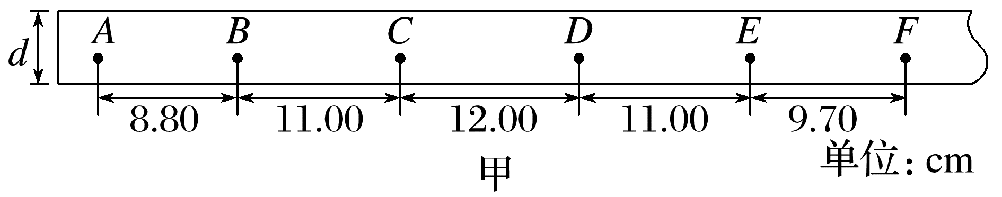
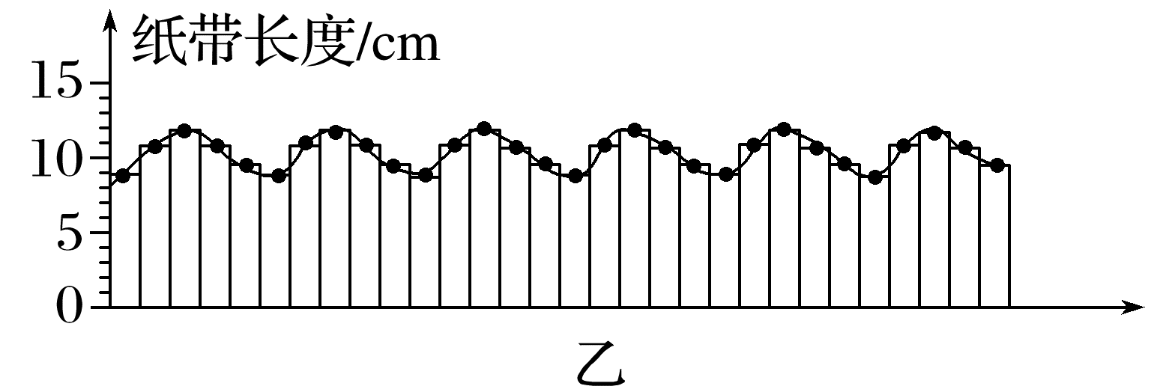
(1)(2分)选取点迹清晰的纸带，连续6个计数点A、B、C、D、E、F如图甲所示，每相邻两个计数点间还有4个点未画出，纸带中BC段的平均速度为v_{BC}= m/s(保留两位有效数字)。
(2)(4分)沿着计数点位置把纸带裁开并编号，按编号顺序把剪出的纸带下端对齐并排粘贴在坐标纸上，剪出的纸带长度代表打出这段纸带时间内的平均速度，把每段纸带上边中点连接成线，如图乙所示，若用图中曲线描述人运动的速度—时间关系，如果用纵坐标表示速度大小，横坐标表示时间，则纸带的横宽d对应横坐标中的时间长度为 s，请根据图乙估算该同学的步幅为 m(均保留两位有效数字)。
答案 (1)1.1 (2)0.10 0.53
解析 (1)相邻两个计数点间的时间间隔T=0.1 s，纸带中BC段的平均速度为v_{BC}=$\frac{s_{BC}}{T}$=$\frac{0.11}{0.1}$ m/s=1.1 m/s。
(2)纸带的横宽d对应横坐标中的时间长度T=0.10 s，可把题图乙看成v-t图像，则该同学的步幅为v-t图像一个周期内每段曲线与横坐标轴围成的面积之和，该同学的步幅为s=(8.80+11.00+12.00+11.00+9.70) cm≈0.53 m。
2.(8分)(2025·广东汕头市四校联考)研究小车匀变速直线运动的实验装置如图(a)所示，其中斜面倾角θ可调，打点计时器的工作频率为50 Hz，纸带上计数点的间距如图(b)所示，其中每相邻两点之间还有4个点未画出。
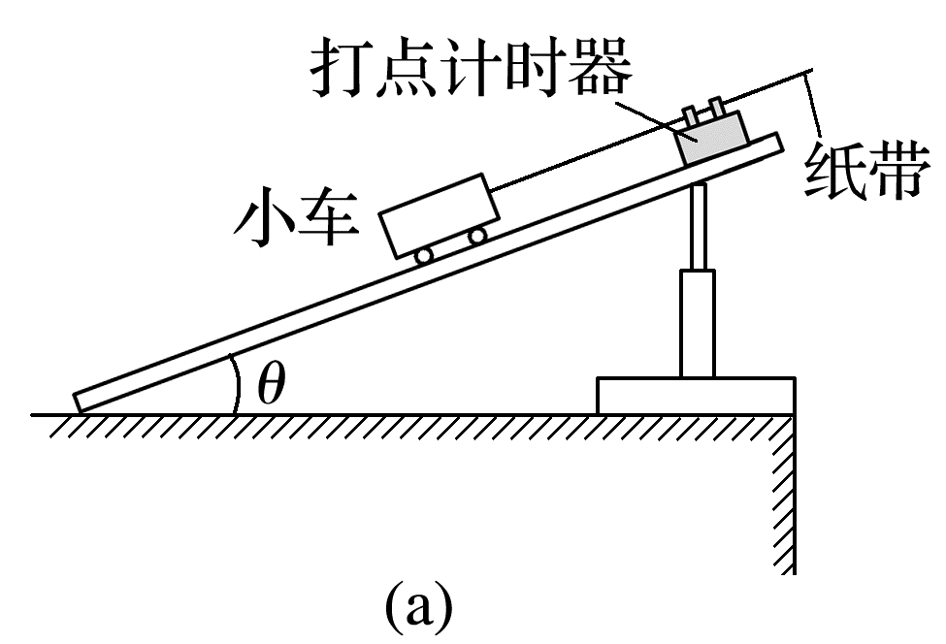
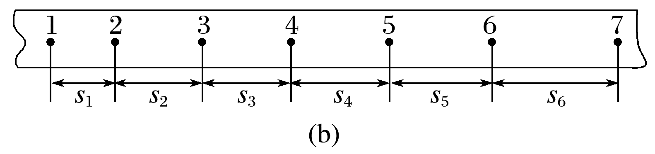
(1)(2分)部分实验步骤如下：
A.测量完毕，关闭电源，取出纸带
B.接通电源，待打点计时器工作稳定后放开小车
C.将小车停靠在打点计时器附近，小车尾部与纸带相连
D.把打点计时器固定在平板上，让纸带穿过限位孔
上述实验步骤的正确顺序是： (用字母填写)。
(2)(2分)图(b)中相邻两计数点的时间间隔T= s。
(3)(2分)计数点5对应的瞬时速度大小计算式为v₅= 。
(4)(2分)为了充分利用记录数据，减小误差，小车加速度大小的计算式应为a= 。
答案 (1)DCBA (2)0.1 (3)$\frac{s_{4}+s_{5}}{2T}$
(4)$\frac{(s_{4}+s_{5}+s_{6})-(s_{1}+s_{2}+s_{3})}{9T^{2}}$
解析 (1)按常规实验步骤，先安装再操作后整理，再根据打点计时器的使用方法可知正确步骤为DCBA。
(2)相邻两点之间还有4个点未画出，相邻两计数点的时间间隔为T=5×0.02 s=0.1 s。
(3)由$v_{\frac{t}{2}}$=$\overline{v}$=$\frac{s}{t}$，得v₅=$\frac{s_{4}+s_{5}}{2T}$。
(4)为了充分利用数据，应采用逐差法a=$\frac{(s_{4}+s_{5}+s_{6})-(s_{1}+s_{2}+s_{3})}{9T^{2}}$。
3.(10分)甲、乙同学在水平桌面上做“研究匀变速直线运动”的实验，甲同学选择用光电门来完成实验，而乙同学选择用打点计时器分析纸带来完成实验。
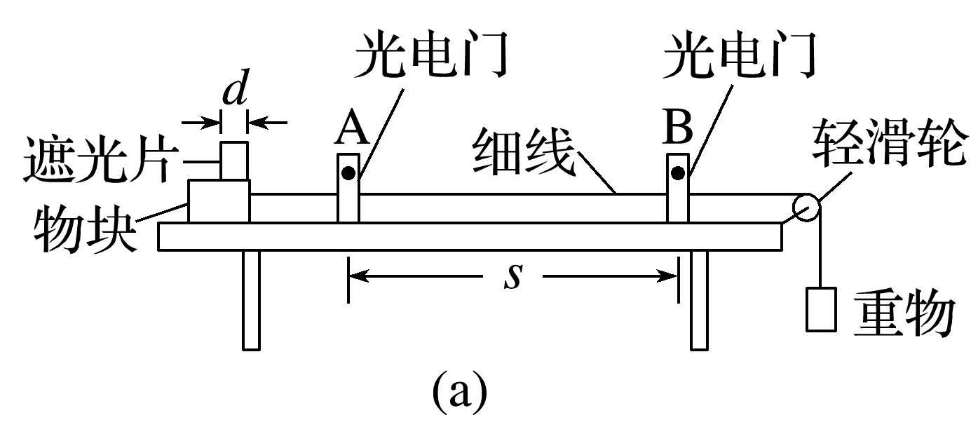
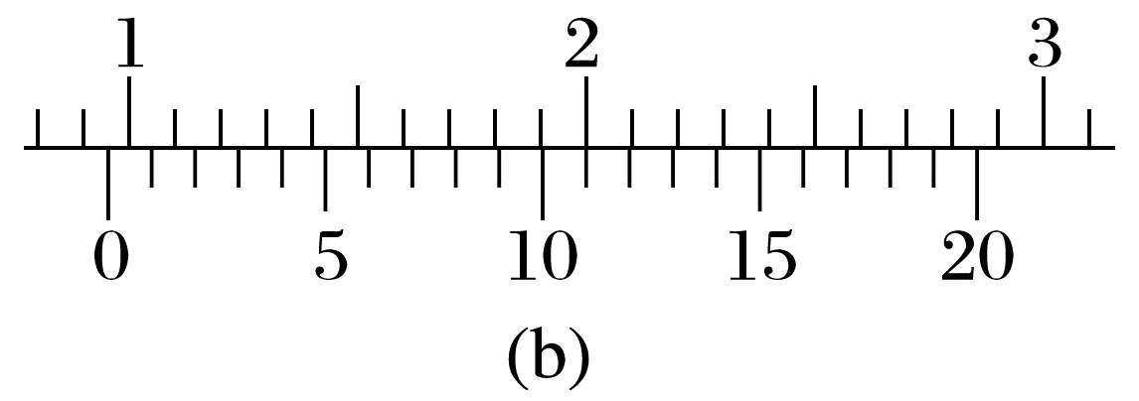
Ⅰ.甲同学实验步骤如下：
①用米尺测量两光电门之间的距离s；用游标卡尺测量遮光片的宽度d；
②调整轻滑轮，使细线水平；
③让物块从光电门A的左侧由静止释放，用数字毫秒计分别测出遮光片经过光电门A和光电门B所用的时间Δt_{A}和Δt_{B}，求出速度v、加速度a；
④多次重复步骤③，求a的平均值$\overline{a}$；
回答下列问题：
(1)(2分)测量d时，某次游标卡尺(主尺的最小分度为1 mm)的示数如图(b)所示；其读数为 cm。
(2)(3分)物块通过光电门A时的速度大小v_{A}= (可用d、s、Δt_{A}和Δt_{B}表示)。
Ⅱ.乙同学实验时得到一条打下的纸带如图所示，并在其上取了A、B、C、D、E等5个计数点，每相邻两个计数点之间还有4个点，图中没有画出，打点计时器接频率为f的交流电源。测量已得：d₁、d₂、d₃、d₄，则：
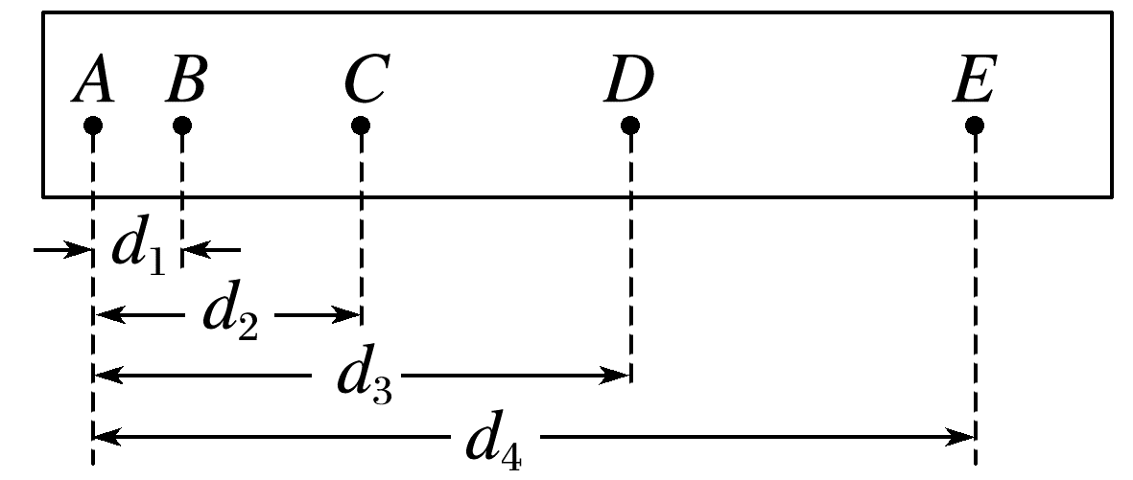
(3)(3分)物块的加速度a= (用已有字母表示)。
(4)(2分)如果当时电网中交变电流的频率是f=51 Hz，而做实验的同学并不知道，仍按f=50 Hz代入计算，那么加速度的测量值与实际值相比 (填“偏大”“偏小”或“不变”)。
答案 (1)0.955 (2)$\frac{d}{Δt_{A}}$ (3)$\frac{(d_{4}-2d_{2})f^{2}}{100}$
(4)偏小
解析 Ⅰ.(1)由题图(b)所示游标卡尺可知，主尺读数为0.9 cm，游标尺读数11×0.05 mm=0.55 mm=0.055 cm，则游标卡尺读数为0.9 cm+0.055 cm=0.955 cm。
(2)物块通过光电门A时的速度为v_{A}=$\frac{d}{Δt_{A}}$。
Ⅱ.(3)根据匀变速直线运动的推论Δs=aT²，可以求出加速度的大小，其中T=5×$\frac{1}{f}$，得s_{CE}-s_{AC}=a(2T)²，即物块运动的加速度为a=$\frac{d_{4}-2d_{2}}{(10×\frac{1}{f})^{2}}$=$\frac{(d_{4}-2d_{2})f^{2}}{100}$。
(4)交变电流的频率是51 Hz，f>50 Hz，那么实际打点周期变小，根据运动学公式Δs=at²得：真实的加速度值就会偏大，所以测量的加速度值与真实的加速度值相比是偏小。
4.(14分)(2023·全国甲卷·23)某同学利用如图(a)所示的实验装置探究物体做直线运动时平均速度与时间的关系。让小车左端和纸带相连。右端用细绳跨过定滑轮和钩码相连。钩码下落，带动小车运动，打点计时器打出纸带。某次实验得到的纸带和相关数据如图(b)所示。
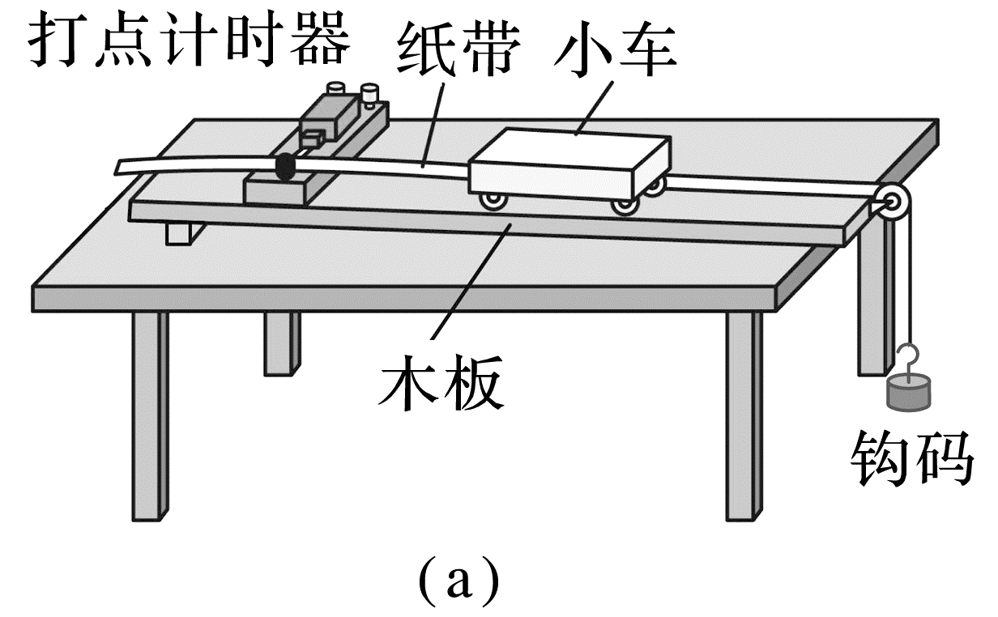
(1)(4分)已知打出图(b)中相邻两个计数点的时间间隔均为0.1 s。以打出A点时小车位置为初始位置，将打出B、C、D、E、F各点时小车的位移Δx填到表中，小车发生相应位移所用时间和平均速度分别为Δt和$\overline{v}$，表中Δx_{AD}= cm，${\overline{v}}_{AD}$= cm/s。
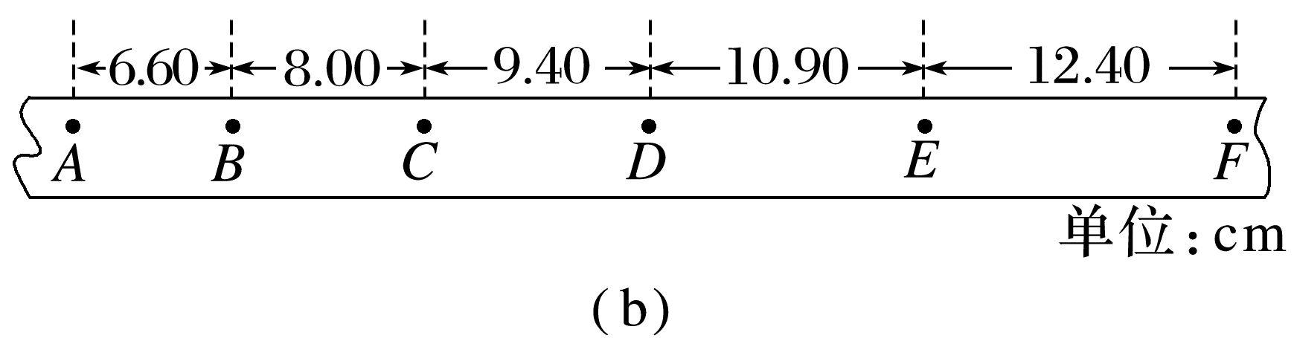
位移区间 | AB | AC | AD | AE | AF
Δx(cm) | 6.60 | 14.60 | Δx_{AD} | 34.90 | 47.30
$\overline{v}$(cm/s) | 66.0 | 73.0 | $${\overline{v}}_{AD}$$ | 87.3 | 94.6

(2)(2分)根据表中数据得到小车平均速度$\overline{v}$随时间Δt的变化关系，如图(c)所示。在图中补全实验点。
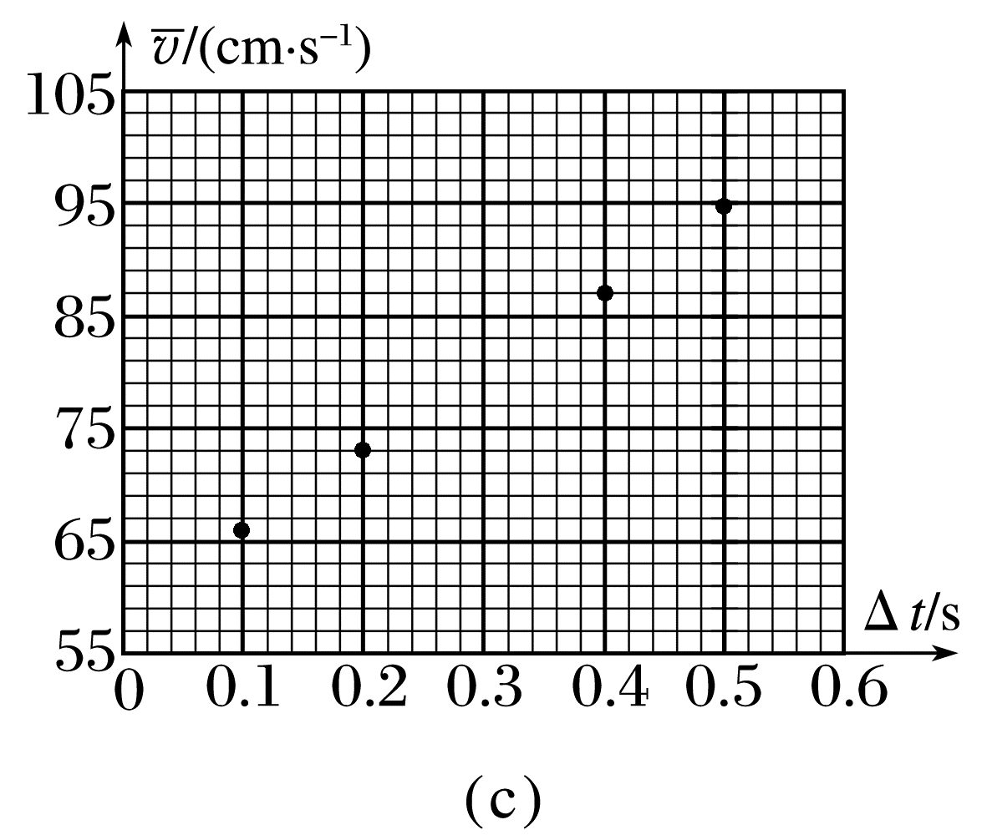
(3)(4分)从实验结果可知，小车运动的$\overline{v}$-Δt图线可视为一条直线，此直线用方程$\overline{v}$=kΔt+b表示，其中k= cm/s²，b= cm/s(结果均保留3位有效数字)。
(4)(4分)根据(3)中的直线方程可以判定小车做匀加速直线运动，得到打出A点时小车速度大小v_{A}= ，小车的加速度大小a= (结果用字母k、b表示)。
答案 (1)24.00 80.0 (2)见解析图 (3)70.0 59.0 (4)b 2k
解析 (1)根据纸带的数据可得Δx_{AD}=x_{AB}+x_{BC}+x_{CD}=6.60 cm+8.00 cm+9.40 cm=24.00 cm，平均速度${\overline{v}}_{AD}$=$\frac{Δx_{AD}}{3T}$=80.0 cm/s
(2)根据第(1)小题结果补充表格和补全实验点图像得
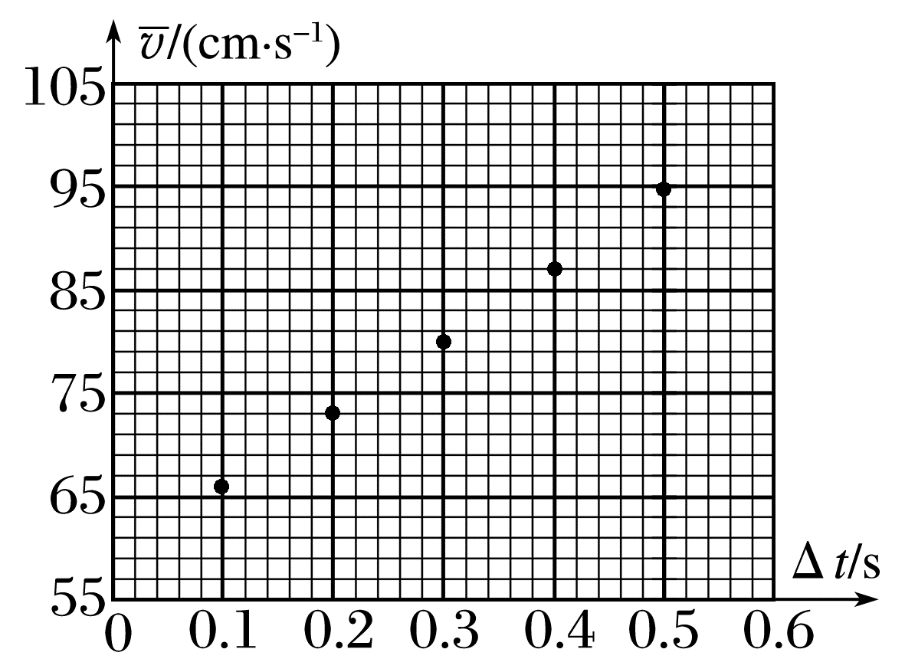
(3)从实验结果可知，小车运动的$\overline{v}$-Δt图线可视为一条直线，图像为
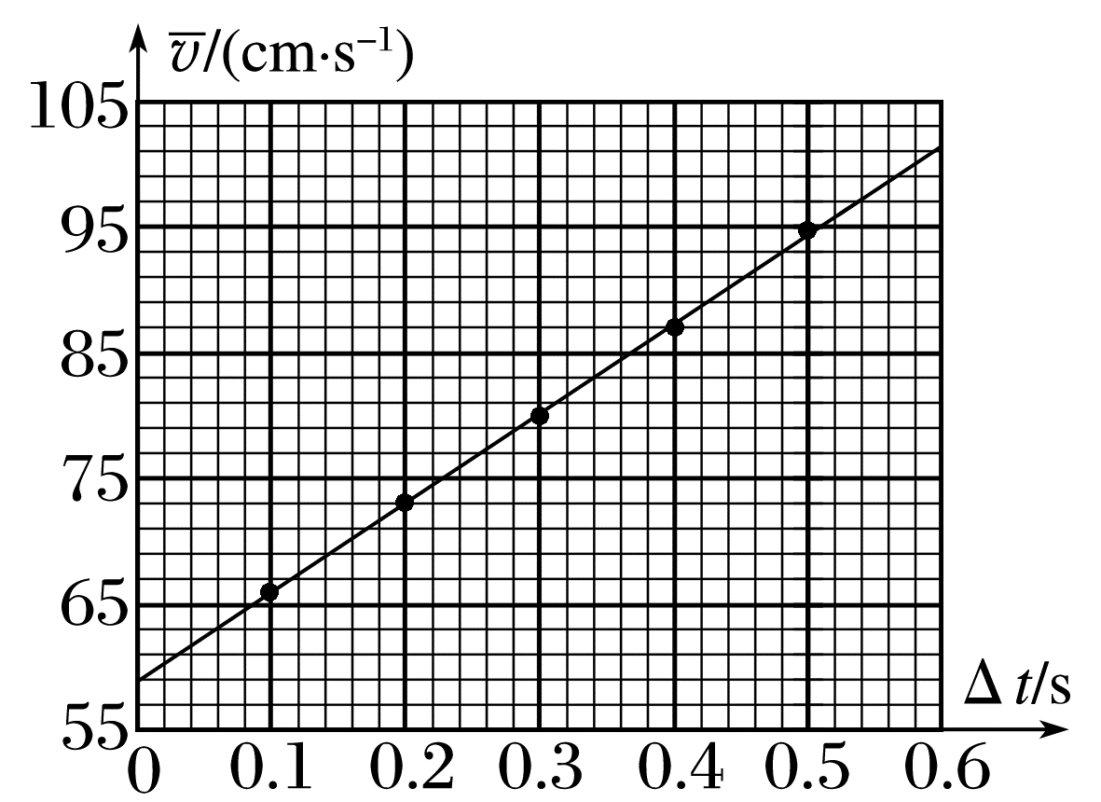
此直线用方程$\overline{v}$=kΔt+b表示，由图像可知其中
k=$\frac{101.0-59.0}{0.6}$ cm/s²=70.0 cm/s²，b=59.0 cm/s
(4)小车做匀加速直线运动，
由位移公式x=v₀t+$\frac{1}{2}$at²，
整理得$\frac{x}{t}$=v₀+$\frac{1}{2}$at，即$\overline{v}$=v_{A}+$\frac{1}{2}$at
故根据图像斜率和纵截距可得v_{A}=b，a=2k。

